Autorica: Tamara Lajtman, prof.
Jezik i komunikacija: Uzročna i namjerna rečenica

nastava na daljinu

Udžbenik i radna bilježnica Hrvatski bez granica 8


VRIJEME OSTVARIVANJA: _______________________________
BROJ SATI NASTAVE: 2 sata

Dragi učeniče / draga učenice, u satima koji slijede ti ćeš:

- izdvojiti ključne riječi i pisati bilješke o pročitanome tekstu
- razlikovati zavisnosložene uzročne i namjerne rečenice na oglednim i čestim primjerima
- preoblikovati jednostavne rečenice u zavisnosložene uzročne i namjerne rečenice i obrnuto.
Pažljivo čitaj upute u zadatcima. Aktivnosti su planirane za 2 nastavna sata. Tako ih i raspodijeli. Planiraj vrijeme za svaku pojedinu aktivnost. Obavljene zadatke pošalji svojemu učitelju / svojoj učiteljici na dogovoreno mjesto i u dogovoreno vrijeme.

- SAT – HRVATSKI JEZIK I KOMUNIKACIJA: Uzročna i namjerna rečenica

OPIS AKTIVNOSTI
1. aktivnost – čitanje i bilježenje
Otvori 92. stranicu u udžbeniku Hrvatski bez granica 8, 2. dio (https://www.e-sfera.hr/prelistaj-udzbenik/6de64822-8d40-4fa6-a15f-0521212ef1fd ). Napiši naslov u svoju bilježnicu. Danas ćeš upoznati uzročnu i namjernu rečenicu.

2. aktivnost – služenje udžbenikom, čitanje i bilježenje
Pažljivo pročitaj lekciju Uzročna i namjerna rečenica (92. – 95. stranica, digitalni udžbenik: https://www.e-sfera.hr/prelistaj-udzbenik/6de64822-8d40-4fa6-a15f-0521212ef1fd ). Dok čitaš, rješavaj zadatke koji se nalaze na rubnici te bilježi važne podatke u obliku natuknica u bilježnicu.
Svoje bilješke piši uredno, rabi različite boje kako bi istaknuo/istaknula ono što smatraš bitnim.
U svojim bilješkama nastoj odgovoriti na pitanja:
- Što je uzročna zavisnosložena rečenica?
- Kako nastaje uzročna zavisnosložena rečenica?
- Koje riječi imaju službu veznika u uzročnoj zavisnosloženoj rečenici?
- Kako ćemo prepoznati uzročnu zavisnosloženu rečenicu?
- Koji je redoslijed surečenica najčešći kod uzročnih rečenica?
- Što je namjerna zavisnosložena rečenica?
- Kako nastaje namjerna zavisnosložena rečenica?
- Koje riječi imaju službu veznika u namjernoj zavisnosloženoj rečenici?
- Kako ćemo prepoznati namjernu zavisnosloženu rečenicu?
- Koji je redoslijed surečenica najčešći kod uzročnih rečenica?

3. aktivnost – crtanje umne mape
Svoje odgovore na pitanja iz prethodnoga zadatka prikaži u obliku umne mape. Umnu mapu možeš crtati sam/sama ili je oblikovati nekim od digitalnih alata (MIndMeister).

2. SAT – HRVATSKI JEZIK I KOMUNIKACIJA: Uzročna i namjerna rečenica

1. aktivnost – digitalni udžbenik
Riješi u rubrici Prepoznajem, u digitalnome udžbeniku (poveznica: https://www.e-sfera.hr/dodatni-digitalni-sadrzaji/352dc26c-4280-4f38-ac77-617c776f3448/ ) pet digitalnih igara i provjeri svoje znanje o uzročnim i namjernim rečenicama.
2. aktivnost – digitalni udžbenik
U rubrici Povezujem, u digitalnome udžbeniku (https://www.e-sfera.hr/dodatni-digitalni-sadrzaji/352dc26c-4280-4f38-ac77-617c776f3448/ ) služeći se posterima, ponovi što znaš o uzročnim i namjernim rečenicama, a zatim riješi sve digitalne igre o tim rečenicama.
3. aktivnost – stvaralački zadatak
Napravi kviz koji ćeš provjeriti znanje o rečenicama. Kviz možeš napraviti u nekom digitalnome alatu (Quizizz, Quizlet, Wordwall, Genially…). Zaigraj kviz s prijateljima.
4. aktivnost – digitalni udžbenik
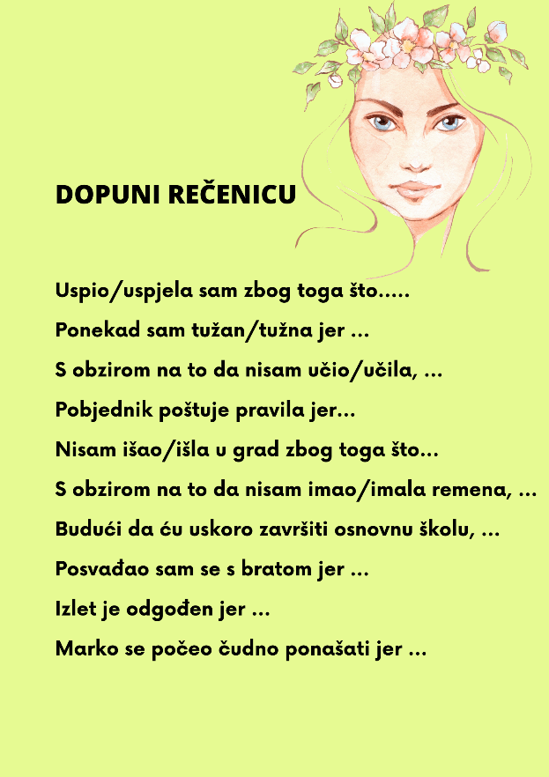
Riješi u rubrici Stvaram, u digitalnome udžbeniku (https://www.e-sfera.hr/dodatni-digitalni-sadrzaji/352dc26c-4280-4f38-ac77-617c776f3448/ ) zabavi se stvarajući „luckaste“ rečenice u 1. digitalnoj igri. Zatim pročitaj rečenice na plakatu i dovrši ih vodeći računa o tome da budu uzročne rečenice.

5. aktivnost – rješavanje radne bilježnice
Otvori radnu bilježnicu (108. – 111. str.) i riješi sve zadatke.

